

本科生实验报告

课程名称： 电路分析基础
实验名称： 课内实验

任课教师： |  |  |  | 实验教师： |  | 张峰、方芸
实验日期： | 5周-9周 |  |  | 实验地点： |  | 工训楼502、503
实验类型： | √原理验证 □综合设计 □自主创新
学生姓名： |  | 班级： |  |  | 学号：
学 院： |  |  |  | 专 业：
组 号：
成 绩：



实验1 基本元件伏安特性的测绘

一、实验目的
1. 掌握线性、非线性电阻及理想、实际电压源的概念。
2. 掌握测试电压、电流的基本方法。
3. 掌握电阻元件及理想、实际电压源的伏安特性测试方法，学习利用逐点测试法绘制伏安特性曲线。
4. 掌握直流稳压电源、直流电流表、直流电压表的使用方法。
二、实验设备
1.电路分析综合实验箱
2.直流稳压电源
3.万用表
4.变阻箱
三、实验内容
1. 测绘线性电阻的伏安特性曲线
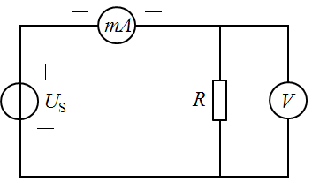
图1.1
1）测试电路如图1.1所示，图中U_{S}为直流稳压电源，R为被测电阻，阻值。
2）调节直流稳压电源U_{S}的输出电压，当伏特表的读数依次为表1.1中所列电压值时，读毫安表的读数，将相应的电流值记录在表格中。
表1.1
V(V) | 0.0 | 2.0 | 4.0 | 6.0 | 8.0 | 10.0
I(mA) | 0.0
3）在图1.3上绘制线性电阻的伏安特性曲线，并将测算电阻阻值标记在图上。
2. 测绘非线性电阻的伏安特性曲线
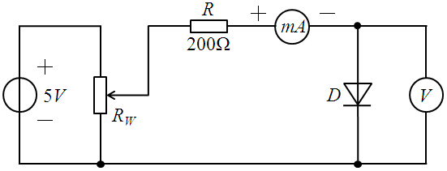
图1.2
1）测试电路如图1.2所示，图中D为二极管，型号为1N4007，R_{W}为可调电位器。
2）缓慢调节R_{W}，使伏特表的读数依次为表1.2中所列电压值时，读毫安表的读数，将相应的电流值记录在表格中。
表1.2
V(V) | 0.1 | 0.2 | 0.3 | 0.4 | 0.5 | 0.55 | 0.6 | 0.65 | 0.7 | 0.71
I(mA)
3）在图1.4上绘制非线性电阻的伏安特性曲线。

线性电阻伏安特性曲线

非线性电阻伏安特性曲线
图 1.3 图 1.4
3. 测绘理想电压源的伏安特性曲线
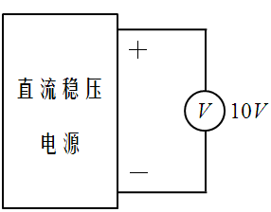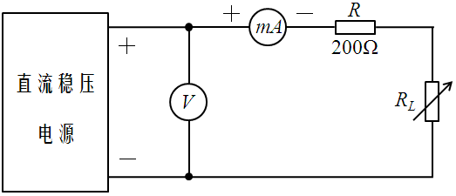
（a） （b）
图1.5
1）首先，连接电路如图1.5（a）所示，不加负载电路，直接用伏特表测试直流稳压电源的输出电压，将其设置为10V。
2）然后，测试电路如图1.5（b）所示，其中R_{L}为变阻箱，R为限流保护电阻。
3）调节变阻箱R_{L}，使毫安表的读数依次为表1.3中所列电流值时，读伏特表的读数，将相应的电压值记录在表格中。
表1.3
I(mA) | 0.0 | 10.0 | 20.0 | 30.0 | 40.0
V(V) | 10.0
4）在图1.7上绘制理想电压源的伏安特性曲线。
4. 测绘实际电压源的伏安特性曲线
1）首先，连接电路如图1.6（a）所示，不加负载电路，直接用伏特表测试实际电压源的输出电压，将其设置为10V。其中R_{S}为实际电压源的内阻，阻值R_{S} = 51Ω。
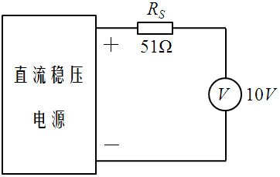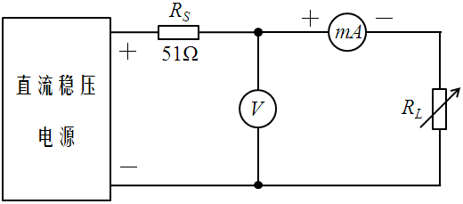
- （b）
图1.6
2）然后，测试电路如图1.6（b）所示，其中R_{L}为变阻箱。
3）调节变阻箱R_{L}，使毫安表的读数依次为表1.4中所列电流值时，读伏特表的读数，将相应的电压值记录在表格中。
表1.4
I(mA) | 0.0 | 10.0 | 20.0 | 30.0 | 40.0
V(V) | 10.0
4）在图1.7上绘制实际电压源的伏安特性曲线，要求：理想电压源和实际电压源的伏安特性曲线画在同一坐标轴中。

理想电压源、实际电压源
伏安特性曲线
图 1.7
四、实验结论及总结

原始数据
实验2 含源线性单口网络等效电路及其参数测定

一、实验目的
1. 验证戴维南定理和诺顿定理，加深对两个定理的理解。
2. 通过对含源线性单口网络外特性及其两种等效电路外特性的测试、比较，加深对等效电路概念的理解。
3. 学习测量等效电路参数的一些基本方法。
二、实验设备
1.电路分析综合实验箱
2.直流稳压电源
3.万用表
4.变阻箱
三、实验内容
1.含源线性单口网络端口外特性测定
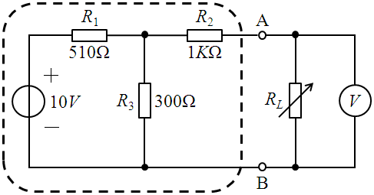
图2.1
1）测量电路如图2.1所示，R_{L}为变阻箱，直流稳压电源的输出电压为10V。
2）调节变阻箱R_{L}，使其阻值依次为表2.1中所列电阻值时，读伏特表的读数，将相应的电压值记录在表格中，并计算通过负载R_{L}的电流值填写在表格中。
表2.1
R_{L}(KΩ) | 1.0 | 2.0 | 3.0 | 4.0 | 5.0
V_{AB}(V)
I_{AB}(mA)
3）在图2.7上绘制含源线性单口网络的外特性曲线。
2. 等效电路参数测定
1）测量含源线性单口网络开路电压U_{OC}
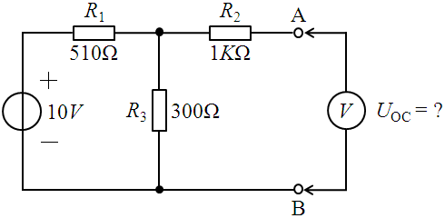
图2.2
（1）测量电路如图2.2所示，直流稳压电源的输出电压为10V。
（2）用伏特表测量含源线性单口网络两个端口A、B间的电压，即为开路电压U_{OC}。
U_{OC} =
2）测量含源线性单口网络短路电流I_{SC}
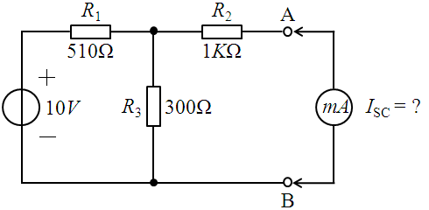
图2.3
（1）测量电路如图2.3所示，直流稳压电源电压为10V。
（2）用毫安表测量通过含源线性单口网络两个端口A、B间的电流，即为短路电流I_{SC}。
I_{SC} =
3）测量含源线性单口网络等效内阻R₀
（1）半压法
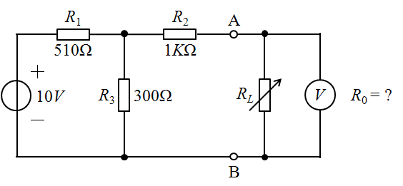
图2.4
a. 测量电路如图2.4所示，直流稳压电源的输出电压为10V。
b. 调节变阻箱R_{L}，当U_{AB} = 0.5U_{OC}时，记录变阻箱的阻值。
R₀ =
（2）开路电压、短路电流法
3. 验证戴维南等效电路
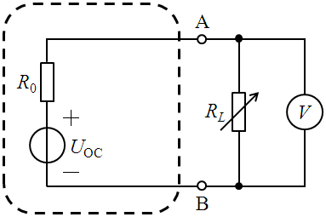
图2.5
1）测量电路如图2.5所示，R_{L}为变阻箱，注意：U_{OC}和R₀分别为前面测得的开路电压和等效内阻。
2）调节变阻箱R_{L}，使其阻值依次为表2.2中所列电阻值时，读伏特表的读数，将相应的电压值记录在表格中，并计算通过负载R_{L}的电流值填写在表格中。
表2.2
R_{L}(KΩ) | 1.0 | 2.0 | 3.0 | 4.0 | 5.0
V_{AB}(V)
I_{AB}(mA)
3）在图2.7上绘制戴维南等效电路的外特性曲线。
4. 验证诺顿等效电路
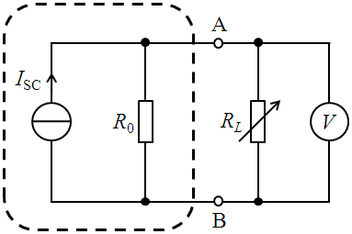
图2.6
1）测量电路如图2.6所示，R_{L}为变阻箱，注意：I_{SC}和R₀分别为前面测得的短路电流和等效内阻。
2）调节变阻箱R_{L}，使其阻值依次为表2.3中所列电阻值时，读伏特表的读数，将相应的电压值记录在表格中，并计算通过负载R_{L}的电流值填写在表格中。
表2.3
R_{L}(KΩ) | 1.0 | 2.0 | 3.0 | 4.0 | 5.0
V_{AB}(V)
I_{AB}(mA)
3）在图2.7上绘制诺顿等效电路的外特性曲线。要求：将本实验1、3、4部分要求的含源线性单口网络、戴维南等效、诺顿等效三条外特性曲线画在同一坐标轴中。

含源线性单口网络、戴维南等效、
诺顿等效三条外特性曲线
图 2.7
四、实验结论及总结

原始数据
实验3 一阶电路响应的研究

一、实验目的
1. 掌握RC一阶电路零状态响应、零输入响应的概念和基本规律。
2. 掌握RC一阶电路时间常数的测量方法。
3. 熟悉示波器的基本操作，初步掌握利用示波器监测电信号参数的方法。
二、实验设备
1.电路分析综合实验箱
2.双踪示波器
三、实验内容
1. RC一阶电路的零状态响应
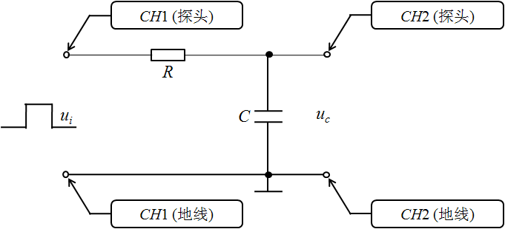
图3.1
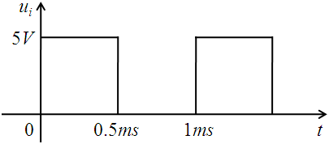
图 3.2
1）测试电路如图3.1所示，电阻R = 2kΩ，电容C = 0.01μF。
2）零状态响应的输入信号如图3.2所示，幅度为5V，周期为1ms，脉宽为0.5ms。
3）将观测到的输入、输出波形（求τ值放大图）存储到U盘，课后粘贴在图3.3上相应方框处。要求：在图上标记相关测量数据。
4）测量响应波形的稳态值u_{C}(∞) 和时间常数τ。
u_{c}(∞) =
τ =

输入波形

输出波形
(τ值放大图)
图3.3
2.RC一阶电路的零输入响应
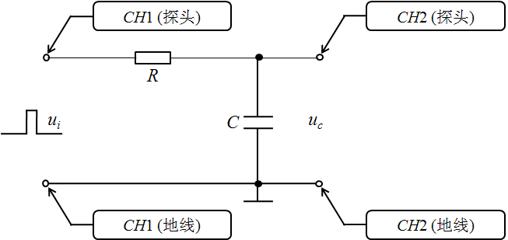
图3.4
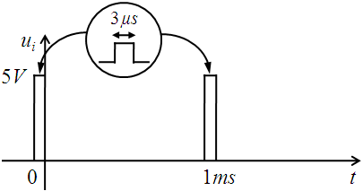
图 3.5
1）测试电路如图3.4所示，电阻R = 2kΩ，电容C = 0.01μF。
2）零输入响应的输入信号如图3.5所示，幅度为5V，周期为1ms，脉宽为3μs。
3）将观测到的输入、输出波形（求τ值放大图）存储到U盘，课后粘贴在图3.6上相应方框处。要求：在图上标记相关测量数据。
4）测量响应波形的初始值u_{C}(0) 和时间常数τ。
u_{c}(0) =
τ =

输入波形

输出波形
(τ值放大图)
图3.6
四、实验结论及总结

原始数据
实验4 二阶电路响应的研究

一、实验目的
1. 观测二阶电路在过阻尼、临界阻尼和欠阻尼三种状态下的响应波形，加深对二阶电路响应的认识和理解。
2. 掌握振荡角频率和衰减系数的概念。
3. 进一步熟悉示波器的操作。
二、实验设备
1.电路分析综合实验箱
2.双踪示波器
3. 变阻箱
三、实验内容
1. RLC二阶电路的零状态响应
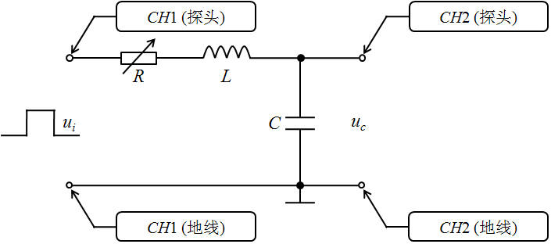
图4.1


图4.2
1）测试电路如图4.1所示，R为变阻箱，电容C = 0.01μF，电感L = 2.7mH。
2）零状态响应的输入信号如图4.2所示，幅度为5V，周期为1ms，脉宽为0.5ms。
3）调节变阻箱R，观察RLC二阶电路零状态响应的三种状态波形（欠阻尼、临界阻尼和过阻尼），将波形存储到U盘，课后粘贴在图4.3上相应方框处。要求：记录临近阻尼状态下的临界阻值：
R_{临界} =

欠阻尼

临界阻尼

过阻尼
图4.3
2. RLC二阶电路的零输入响应
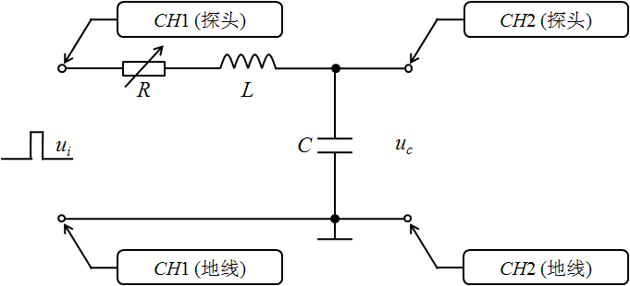
图4.4

图4.5
1）测试电路如图4.4所示，R为变阻箱，电容C = 0.01μF，电感L = 2.7mH。
2）零输入响应的输入信号如图4.5所示，幅度为5V，周期为1ms，脉宽为3μs。
3）调节变阻箱R，观察RLC二阶电路零输入响应的三种状态波形（欠阻尼、临界阻尼和过阻尼），将波形存储到U盘，课后粘贴在图4.6上相应方框处。要求：记录临近阻尼状态下的临界阻值：
R_{临界} =
4）取，观测波形相邻两个波峰或波谷的电压值u_{1m}、u_{2m}和振荡周期T_{d}，计算振荡角频率$ω_{d}$和衰减系数$α$。

欠阻尼

临界阻尼

过阻尼
图4.6
四、实验结论及总结

原始数据
实验5 R、L、C单个元件阻抗频率特性测试

一、实验目的
1. 掌握交流电路中R、L、C单个元件阻抗与频率间的关系，测绘R-f、X_{L}-f、X_{C}-f特性曲线。
2. 掌握交流电路中R、L、C元件各自的端电压和电流间的相位关系。
3. 观察在正弦激励下，R、L、C三元件各自的伏安关系。
二、实验设备
1. 电路分析综合实验箱
2. 低频信号发生器
3. 双踪示波器
三、实验内容
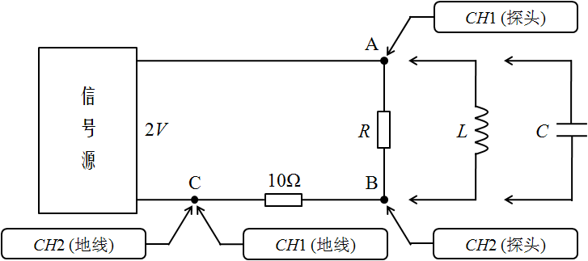
图5.1
测试电路如图5.1所示，R、L、C三个元件分别作为被测元件与10Ω采样电阻相串联，其中电阻R =2kΩ，电感L =2.7mH，电容C = 0.1μF，信号源输出电压的有效值为2V。
1. 测绘R、L、C单个元件阻抗频率特性曲线
1）按照图5.1接好线路。注意：信号源输出电压的幅度须始终保持2V有效值，即每改变一次输出电压的频率，均须监测其幅度是否为2V有效值。
2）改变信号源的输出频率f如表5.1所示，利用示波器的自动测量功能监测2通道信号的电压有效值，并将测量数据填入表中相应位置。
3）计算通过被测元件的电流值I_{AB}以及阻抗的模，并填入表5.1中相应位置。
4）在图5.2上绘制R、L、C单个元件阻抗频率特性曲线，要求：将三条曲线画在同一坐标轴中。

表5.1
f(KHz) |  | 10 | 20 | 30 | 40 | 50
U_{S}(V) |  | 2
U_{BC}(mV) | R
 | L
 | C
I_{AB}(mA) | R
 | L
 | C
(KΩ) | R
 | L
 | C

R、L、C单个元件阻抗频率特性曲线
图 5.2
2. R、L、C单个元件的相位测量
1）测试电路不变，信号源的输出电压有效值为2V，输出频率为10kHz。
2）在示波器上观察R、L、C三个元件各自端电压和电流的相位关系，将波形存储到U盘，课后粘贴在图5.3上相应方框处。
3）计算R、L、C三个元件各自的相位差$∆ϕ$，并用文字描述R、L、C三个元件各自电压、电流的相位关系。
R:
结论：
L:
结论：
C:
结论：

电阻R

电感L

电容C
图5.3
3. R、L、C单个元件的伏安关系轨迹线
1）测试电路不变，信号源的输出电压有效值为2V，输出频率为10kHz。
2）将示波器置于X-Y工作方式下，直接观察R、L、C单个元件的伏安关系轨迹线，将波形存储到U盘，课后粘贴在图5.5上相应方框处。
3）记录图5.4中标记的a、b的数值，并将数据标记在图5.5上相应位置。
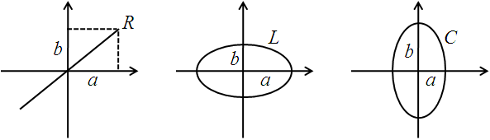
图5.4

电阻R

电感L

电容C
图5.5
四、实验结论及总结

原始数据

